|  |
| --- |
| МИНОБРНАУКИ РОССИИ |
| Федеральное государственное бюджетное образовательное учреждение высшего образования **«МИРЭА − Российский технологический университет»**  **РТУ МИРЭА** |

**Институт информационных технологий (ИИТ)**

**Кафедра инструментального и прикладного программного обеспечения (ИППО)**

**ОТЧЕТ ПО ПРАКТИЧЕСКОЙ РАБОТЕ**

по дисциплине «Анализ и концептуальное моделирование систем»

**Практическое задание № 4**

|  |  |  |  |
| --- | --- | --- | --- |
| Студент группы ИНБО-01-17 | ИКБО-16-22 Трусов Е.С. | (подпись) | |
| Ассистент | Герасимов С.С. | (подпись) | |
| Отчет представлен | «___»________2023г. | |  | |

Москва 2023 г.

Задание 3

Выполнение работы 4

Выводы 7

**Цель работы:** изучить структуру модели анализа, правила построения диаграмм последовательности, кооперации.

# Задание

1. Построить диаграмму последовательности по описанию приведенного варианта использования: «Студент хочет записаться на некий семинар, предлагаемый в рамках некоторого учебного курса. С этой целью проводится проверка подготовленности студента, для чего запрашивается список (история) семинаров курса, уже пройденных студентом (перейти к следующему семинару можно, лишь проработав материал предыдущих занятий). После получения истории семинаров объект класса "Слушатель" получает статус подготовленности, на основе которой студенту сообщается результат (статус) его попытки записи на семинар». Так же необходимо заполнить таблицу на основе полученной диаграммы.

2. Построить диаграмму кооперации по описанию приведенного варианта использования в п.1.

3. Построить модель отношений между объектами (диаграмма последовательности) рассматриваемой системы (варианта учебного проекта) в рамках одного прецедента.

4. Построить модель отношений между объектами (диаграмма кооперации) рассматриваемой системы (варианта учебного проекта) в рамках одного прецедента.

# Выполнение работы

Ситуация: «Студент хочет записаться на некий семинар, предлагаемый в рамках некоторого учебного курса. С этой целью проводится проверка подготовленности студента, для чего запрашивается список (история) семинаров курса, уже пройденных студентом (перейти к следующему семинару можно, лишь проработав материал предыдущих занятий). После получения истории семинаров объект класса "Слушатель" получает статус подготовленности, на основе которой студенту сообщается результат (статус) его попытки записи на семинар».

На Рисунке 1 изображена диаграмма последовательности, на Рисунке 2 – диаграмма кооперации, а в Таблице 1 содержится информация о взаимодействии элементов диаграмм.

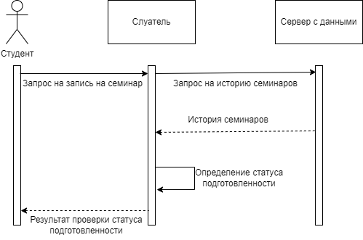

Рисунок 1 – Диаграмма последовательностей общего варианта

*Таблица 1 – Взаимодействие элементов диаграммы*

|  |  |  |  |
| --- | --- | --- | --- |
| **Отправитель** | **Тип сообщения** | **Наименование** | **Получатель** |
| Студент | Синхронное | Запись на семинар | Слушатель |
| Слушатель | Синхронное | Получить историю семинаров | Сервер с данными |
| Сервер с данными | Возвращающее | История семинаров | Слушатель |
| Слушатель | Рефлексивное | Определение статуса подготовленности | Слушатель |
| Слушатель | Возвращающее | Результат проверки подготовленности | Студент |

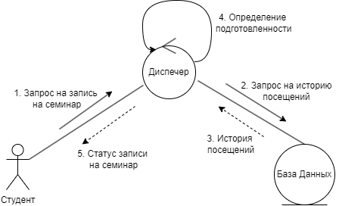

Рисунок 2 – Диаграмма кооперации общего варианта

Теперь перейдём к персональному варианту. Рассматриваема система – организация банковского бизнеса (на примере кредитных операций физических лиц). На Рисунке 3 изображена диаграмма последовательностей, а на Рисунке 4 –диаграмма коопераций.

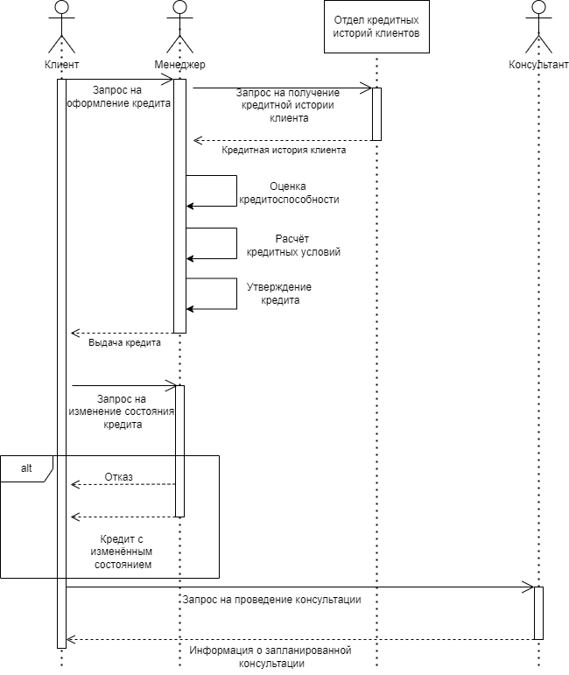

Рисунок 3 – Диаграмма последовательностей

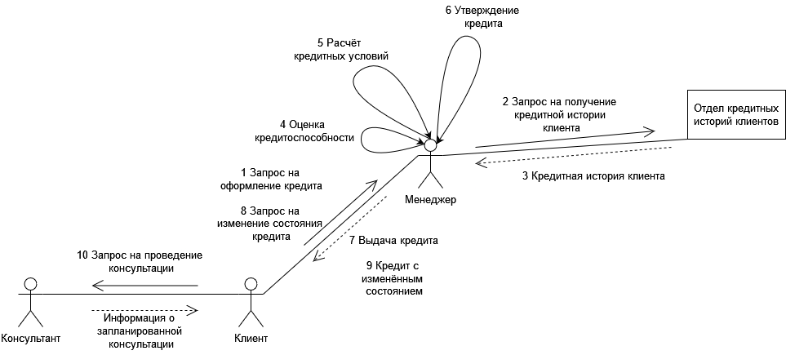

Рисунок 4 – Диаграмма коопераций

# Выводы

В ходе данной практической работы были изучены структуры модели анализа, правила построения диаграмм последовательности, кооперации. Научился отображать взаимодействие объектов в динамике. Были построены 2 диаграммы последовательности и 2 диаграммы кооперации для общего и персонального варианта.